Хомут силовой одноболтовый шарнирный W2 Homutprof

Стальные силовые хомуты предназначены для использования в тяжелых эксплуатационных условиях (высокое давление, глубокий вакуум, пульсирующие силовые нагрузки, экстремальные перепады температур). Изготовленные из высококачественной стали, предлагаемые хомуты устойчивы к коррозии в различных классах, W2, W4, W5. Монтаж хомута осуществляется с помощью ручного, пневматического или электрического инструмента.
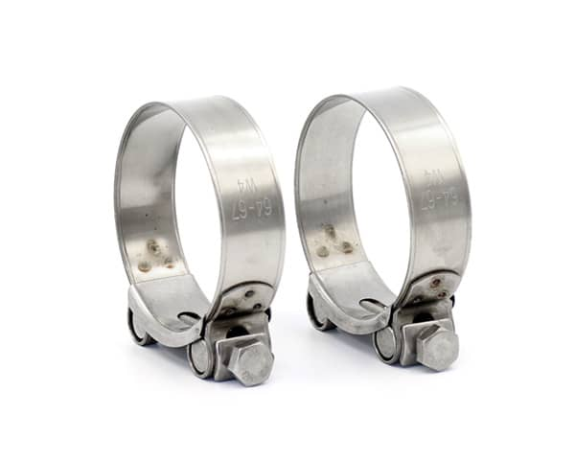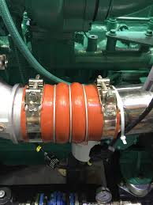

Наименование | Артикул | Ширина | Толщина
Хомут силовой одноболтовый шарнирный W2 17-19мм Homutprof болт М5х40. | HDSB1719 | 18,0 | 0,6
Хомут силовой одноболтовый шарнирный W2 19-21мм Homutprof болт М5х40. | HDSB1921 | 18,0 | 0,6
Хомут силовой одноболтовый шарнирный W2 20-22мм Homutprof болт М5х40 | HDSB2022 | 18,0 | 0,6
Хомут силовой одноболтовый шарнирный W2 23-25мм Homutprof болт М5х40 | HDSB2325 | 18,0 | 0,6
Хомут силовой одноболтовый шарнирный W2 26-28мм Homutprof болт М5х40 | HDSB2628 | 18,0 | 0,6
Хомут силовой одноболтовый шарнирный W2 29-31мм Homutprof болт М5х50 | HDSB2931 | 20,0 | 0,8
Хомут силовой одноболтовый шарнирный W2 32-35мм Homutprof болт М5х50 | HDSB3235 | 20,0 | 0,8
Хомут силовой одноболтовый шарнирный W2 36-39мм Homutprof болт М5х50 | HDSB3639 | 20,0 | 0,8
Хомут силовой одноболтовый шарнирный W2 40-43мм Homutprof болт М5х50 | HDSB4043 | 20,0 | 0,8
Хомут силовой одноболтовый шарнирный W2 44-47мм Homutprof болт М6х55 | HDSB4447 | 22,0 | 0,8
Хомут силовой одноболтовый шарнирный W2 48-51мм Homutprof болт М6х55 | HDSB4851 | 22,0 | 0,8
Хомут силовой одноболтовый шарнирный W2 52-55мм Homutprof болт М6х55 | HDSB5255 | 22,0 | 0,8
Хомут силовой одноболтовый шарнирный W2 56-59мм Homutprof болт М6х55 | HDSB5659 | 22,0 | 0,8
Хомут силовой одноболтовый шарнирный W2 60-63мм Homutprof болт М6х55 | HDSB6063 | 22,0 | 0,8
Хомут силовой одноболтовый шарнирный W2 64-67мм Homutprof болт М6х55 | HDSB6467 | 22,0 | 0,8
Хомут силовой одноболтовый шарнирный W2 68-73мм Homutprof болт М8х70 | HDSB6873 | 24,0 | 0,8
Хомут силовой одноболтовый шарнирный W2 74-79мм Homutprof болт М8х70 | HDSB7479 | 24,0 | 0,8
Хомут силовой одноболтовый шарнирный W2 80-85мм Homutprof болт М8х71 | HDSB8085 | 24,0 | 0,8
Хомут силовой одноболтовый шарнирный W2 86-91мм Homutprof болт М8х72 | HDSB8691 | 24,0 | 0,8
Хомут силовой одноболтовый шарнирный W2 92-97мм Homutprof болт М8х73 | HDSB9297 | 24,0 | 0,8
Хомут силовой одноболтовый шарнирный W2 98-103мм Homutprof болт М8х74 | HDSB98103 | 24,0 | 0,8
Хомут силовой одноболтовый шарнирный W2 104-112мм Homutprof болт М8х75 | HDSB104112 | 24,0 | 0,8
Хомут силовой одноболтовый шарнирный W2 113-121мм Homutprof болт М8х76 | HDSB113121 | 24,0 | 0,8
Хомут силовой одноболтовый шарнирный W2 122-130мм Homutprof болт М8х77 | HDSB122130 | 24,0 | 0,8
Хомут силовой одноболтовый шарнирный W2 131-139мм Homutprof болт М8х78 | HDSB131139 | 26,0 | 1,0
Хомут силовой одноболтовый шарнирный W2 140-148мм Homutprof болт М8х79 | HDSB140148 | 26,0 | 1,0
Хомут силовой одноболтовый шарнирный W2 149-161мм Homutprof болт М8х80 | HDSB149161 | 26,0 | 1,0
Хомут силовой одноболтовый шарнирный W2 162-174мм Homutprof болт М8х81 | HDSB162174 | 26,0 | 1,0

